ИНФОРМАЦИОННЫЙ БЮЛЛЕТЕНЬ
Аксельского сельского поселения Темниковского муниципального района
Республики Мордовия
Является официальным печатным
изданием Аксельского сельского поселения
Темниковского муниципального района
Республики Мордовия
«27»февраля 2025 года № 17

СОВЕТ ДЕПУТАТОВ
АКСЕЛЬСКОГО СЕЛЬСКОГО ПОСЕЛЕНИЯ
ТЕМНИКОВСКОГО МУНИЦИПАЛЬНОГО РАЙОНА
РЕСПУБЛИКИ МОРДОВИЯ

РЕШЕНИЕ

«27» февраля 2025 г. № 176
с.Аксел

Об определении схемы одномандатных избирательных округов для проведения выборов депутатов Совета депутатов Аксельского сельского поселения Темниковского муниципального района Республики Мордовия

В соответствии с пунктом 7.1 статьи 18 Федерального закона «Об основных гарантиях избирательных прав и права на участие в референдуме граждан Российской Федерации», статьей 11 Закона Республики Мордовия «О выборах депутатов представительных органов муниципальных образований в Республике Мордовия» Совет депутатов Аксельского сельского поселения Темниковского муниципального района Республики Мордовия р е ш и л:
- Определить схему одномандатных избирательных округов для проведения выборов депутатов Совета депутатов Аксельского сельского поселения Темниковского муниципального района Республики Мордовия, включая ее графическое изображение согласно приложениям №№ 1, 2 к настоящему решению.

2. Настоящее решение вступает в силу со дня его официального опубликования.

Глава Аксельского
сельского поселения И.А.Гараева

Приложение № 1
к решению сессии Совета депутатов Аксельского сельского поселения Темниковского муниципального района Республики Мордовия
от «27» февраля 2025 года № 176

СХЕМА
одномандатных избирательных округов для проведения выборов депутатов
Аксельского сельского поселения Темниковского муниципального района Республики Мордовия
(наименование представительного органа муниципального образования)

Численность избирателей на 1 июля 2024 года - 877 человек
Средняя норма представительства избирателей (число избирателей на один мандат) - 126 человек
Номер избирательного округа | Наименование избирательного округа | Описание избирательного округа | Число избирателей
1 | Аксельский одномандатный избирательный округ | улица Новая, улица Октябрьская, улица Комсомольская, улица Чапаева  село Аксел  в границах: Аксельского сельского поселения | 131
2 | Аксельский одномандатный избирательный округ | улица Первомайская, улица Центральная, улица Мостанская, улица Конная, улица Школьная  село Аксел  в границах: Аксельского сельского поселения | 137
3 | Аксельский одномандатный избирательный округ | улица Ленинская, улица Кузнечная,  улица Цветочная, переулок Цветочный  село Аксел  в границах: Аксельского сельского поселения | 126
4 | Матвеевский одномандатный избирательный округ | деревня Агеево, деревня Дашкино, деревня Кривошеево, село Матвеево, деревня Татарское Адаево, деревня Русское Адаево , Шурбино  в границах: Аксельского сельского поселения | 139
5 | Тархановский одномандатный избирательный округ | деревня Айкеево, деревня Подайкеево,  улица Центральная село Тарханы  в границах: Аксельского сельского поселения | 118
6 | Тархановский одномандатный избирательный округ | улица Запрудная, улица Малая, улица Молодежная,  село Тарханы, деревня Акашево, , деревня Енаково, , деревня Сюндюково  в границах: Аксельского сельского поселения | 129
7 | Ишейский одномандатный избирательный округ | деревня Бегишево, деревня Досаево, село Ишейки, село Енгуразово, деревня Идеево,  в границах: Аксельского сельского поселения | 113

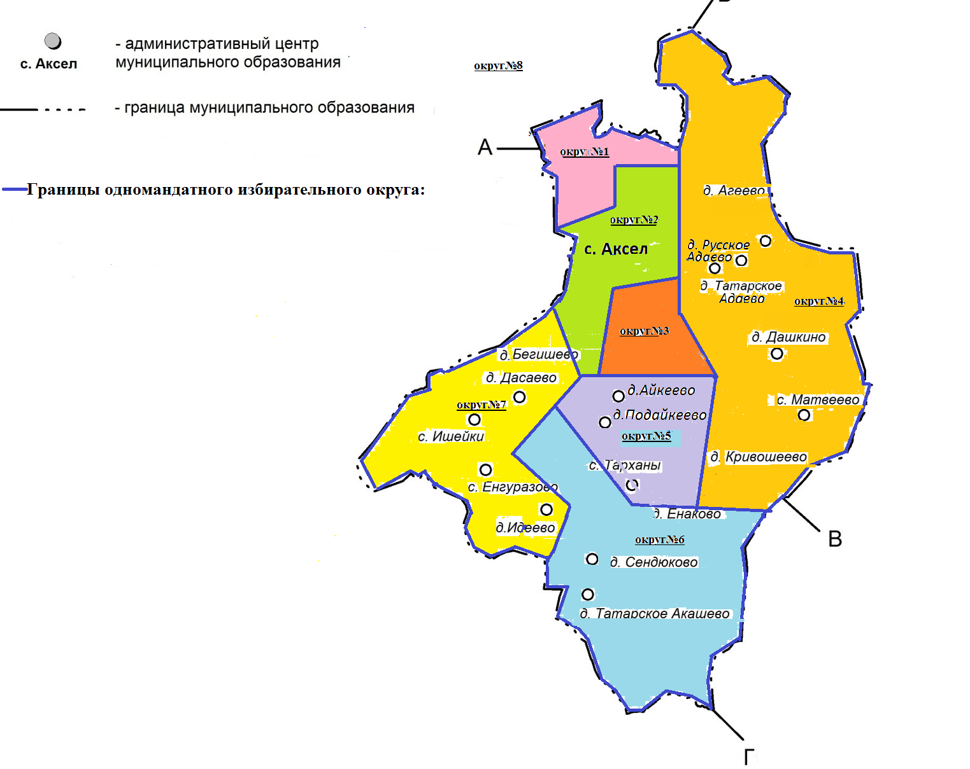

ИНФОРМАЦИОННЫЙ БЮЛЛЕТЕНЬ Аксельского сельского поселения Темниковского муниципального района Республики Мордовия, № 17 от 27 февраля 2025 года.
Учредитель: Совет депутатов Аксельского сельского поселения Темниковского муниципального района Республики Мордовия Тираж 10 экз.

